INDICAÇÃO Nº 402/2019

Súmula - Indico ao Poder Executivo Municipal, na pessoa do Excelentíssimo Senhor Igor Soares, Prefeito Municipal, a necessidade do reparo do poste na Avenida Luiz Reviglio, Jardim Bela Vista Alta (na altura da Rua Ana Maria, Parque Wey) nesta municipalidade.

INDICO à Mesa, na forma regimental vigente, seja oficiado ao Poder Executivo Municipal, na pessoa do Excelentíssimo Senhor Igor Soares, Prefeito Municipal, da necessidade do reparo do poste na Avenida Luiz Reviglio, Jardim Bela Vista Alta (na altura da Rua Ana Maria, Parque Wey) nesta municipalidade.

Justificativa

Senhor Presidente: -
Senhores Vereadores: -
Senhoras Vereadoras: -

Esta indicação se dá pelo fato deste poste estar oferecendo riscos pelo fato do mesmo estar inclinando demonstrando que vai cair porque no seu pé existe uma enorme fenda destruindo a calçada pelo fato dele estar inclinando.
Diante do exposto, e visando a solução viável para esta problemática, coloco a presente propositura para apreciação do plenário, e conto com o apoio dos nobres pares para aprovação.

Sala das Sessões Bemvindo Moreira Nery, 28 de janeiro de 2019.

Vereador Rafael Alan de Moraes Romeiro
Professor Rafael
Presidente
PODEMOS

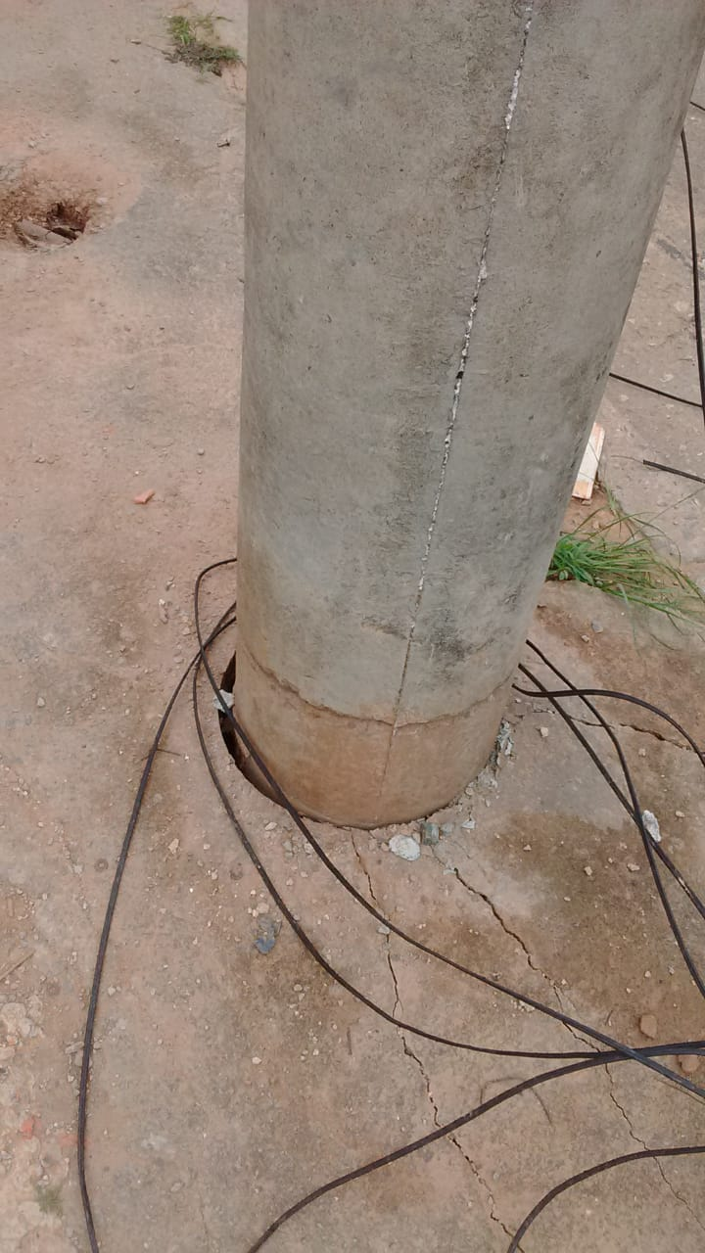

Sala das Sessões Bemvindo Moreira Nery, 28 de janeiro de 2019.

Vereador Rafael Alan de Moraes Romeiro
Professor Rafael
Presidente
PODEMOS

